[Полное наименование колледжа]
[Специальность]

Отчет по практическому обучению
Фитнес трекер и расчет рациона питания
Вариант 9
FitDiary версия 1.0

Выполнил студент [ФИО]
Группа [группа]
Руководитель практики [ФИО]
Подпись ____________________
[Город]
2026

Индивидуальное задание
Разработать новое настольное приложение по варианту 9 — фитнес трекер и расчет рациона питания. Реализовать расчет КБЖУ, дневники тренировок и калорийности, расчет индекса массы тела, наглядную шкалу заполнения дневной цели калорий и многопоточное вычисление статистики.
Результат — приложение FitDiary версии 1.0 для Windows с исходным кодом, тестами, документацией и воспроизводимыми проверками. Технологии выбраны с учетом разрешения преподавателя использовать любой язык и альтернативные способы выполнения этапов.

Календарный график
Продолжительность — 20 учебных дней, 144 академических часа. Понедельник, вторник и среда — 8 часов, четверг и пятница — 6 часов. Календарные даты рассчитаны по будним дням с 12 октября 2026 года; возможные переносы колледжа в плане не учтены.
День | Дата плана | Акад ч | Этап
1 | 12.10.2026 | 8 | Анализ требований
2 | 13.10.2026 | 8 | Проектирование архитектуры
3 | 14.10.2026 | 8 | Макеты интерфейса
4 | 15.10.2026 | 6 | Среда и Git
5 | 16.10.2026 | 6 | Модели и интерфейсы
6 | 19.10.2026 | 8 | Хранение и сериализация
7 | 20.10.2026 | 8 | Основная логика
8 | 21.10.2026 | 8 | Расчеты и валидация
9 | 22.10.2026 | 6 | Ошибки и журнал
10 | 23.10.2026 | 6 | Графический интерфейс
11 | 26.10.2026 | 8 | Фоновые операции
12 | 27.10.2026 | 8 | Интеграционный срез
13 | 28.10.2026 | 8 | Пошаговая отладка
14 | 29.10.2026 | 6 | Модульное тестирование
15 | 30.10.2026 | 6 | Изолированное тестирование
16 | 02.11.2026 | 8 | Покрытие и анализ
17 | 03.11.2026 | 8 | Профилирование CPU и памяти
18 | 04.11.2026 | 8 | Нагрузочная проверка
19 | 05.11.2026 | 6 | Справочник API
20 | 06.11.2026 | 6 | Релиз и защита
Содержание
Индивидуальное задание 2
Календарный график 2
Введение 5
1 Проектирование программного обеспечения и интерфейса 6
1 1 Техническое задание 6
1 2 Модели и архитектура 7
1 3 Макеты и удобство работы 9
2 Разработка и структура кода 11
2 1 Реализация расчетов 11
2 2 Сохранение и обработка ошибок 11
2 3 Фоновая статистика и структура проекта 12
3 Отладка тестирование и профилирование 13
3 1 Пошаговая отладка и исправления 13
3 2 Модульные и интеграционные тесты 13
3 3 Производительность и память 14
3 4 Сборка и приемочная демонстрация 15
Заключение 16
Список использованных источников 16
Приложение А Исходный код ключевых модулей 18
Приложение Б Результаты тестов и профилирования 24
Приложение В Пользовательский интерфейс 27

Введение
Цель практики — пройти цикл разработки программного модуля: определить требования, спроектировать классы и интерфейс, реализовать функции, проверить корректность, исследовать производительность и подготовить поставку. Предметная область проекта — персональный учет питания и физической активности.
FitDiary сохраняет дневник на компьютере пользователя. Для каждого продукта вводятся пищевая ценность на 100 г и масса порции. Программа рассчитывает фактические КБЖУ, суммирует записи выбранного дня и сравнивает калорийность с заданной целью. Тренировки учитываются отдельными записями с длительностью и введенным расходом энергии.
Язык разработки — Python, среда проверки — Windows 11 и Python 3.13.1. Для GUI используется Tkinter с ttk, для тестов — unittest и unittest.mock, для измерения покрытия — Coverage.py, для анализа кода — Ruff. cProfile и tracemalloc применяются для исследования CPU и выделений памяти. Windows дистрибутив собран PyInstaller.

1 Проектирование программного обеспечения и интерфейса

1 1 Техническое задание
Пользователь работает с одним локальным дневником. Основные сценарии: настроить профиль, внести продукт и порцию, записать тренировку, выбрать день, получить статистику за период, удалить ошибочную запись и сохранить резервную копию. Система не требует подключения к сети при обычном использовании.
Код | Требование | Критерий приемки
F1 | Профиль и ИМТ | 80 кг и 200 см дают ИМТ 20,00
F2 | Расчет КБЖУ порции | Для 250 г значения на 100 г умножаются на 2,5
F3 | Дневник питания | Запись появляется в выбранную дату и сохраняется после перезапуска
F4 | Дневник тренировок | Отображаются название, минуты и введенный расход ккал
F5 | Шкала дневной цели | Процент = съеденные ккал / цель × 100
F6 | Фоновая статистика | Одна задача в потоке; таблица обновляется главным потоком
F7 | Сохранение и копия | JSON загружается обратно с теми же записями и ID
N1 | Защита от некорректного ввода | Отклоняются нулевой рост, отрицательные числа, NaN и неверные даты
N2 | Проверяемость | 15 и более тестов, покрытие строк не менее 70%
Ограничения первой версии: ручной ввод пищевой ценности, один пользователь, отсутствие синхронизации и редактирования существующей записи. Исправление выполняется удалением и повторным вводом. Одновременная работа нескольких экземпляров с одной папкой данных не поддерживается.
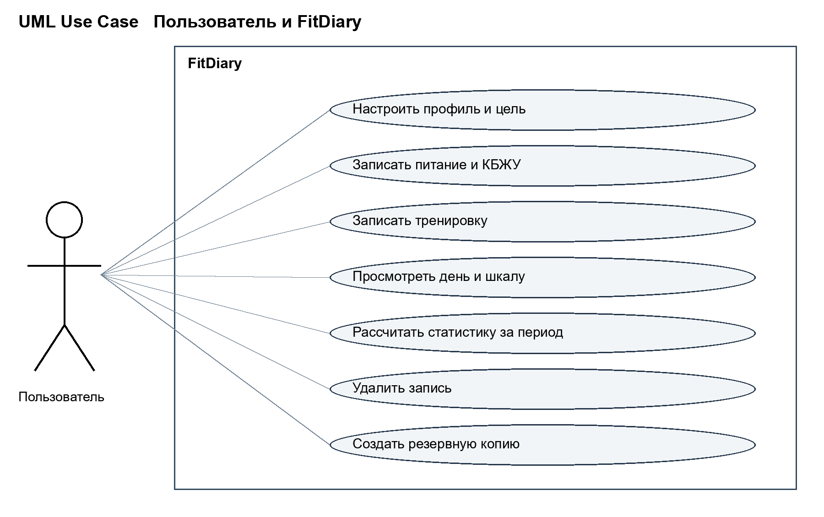
Рисунок 1 — Сценарии использования

1 2 Модели и архитектура
Применено разделение MVC. Доменный слой хранит правила и сущности, FitnessService организует сценарии, JsonRepository выполняет операции с файлом, FitnessApp отображает данные и передает действия сервису. Обработчики команд контроллера расположены в FitnessApp; бизнес расчеты туда не помещены.
Profile содержит имя, массу, рост и цель калорий. Food хранит КБЖУ на 100 г. MealEntry связывает продукт, массу и дату; Workout описывает тренировку. DiaryState объединяет профиль и оба дневника. Контракт Repository позволяет подменить файловое хранилище тестовой заглушкой.
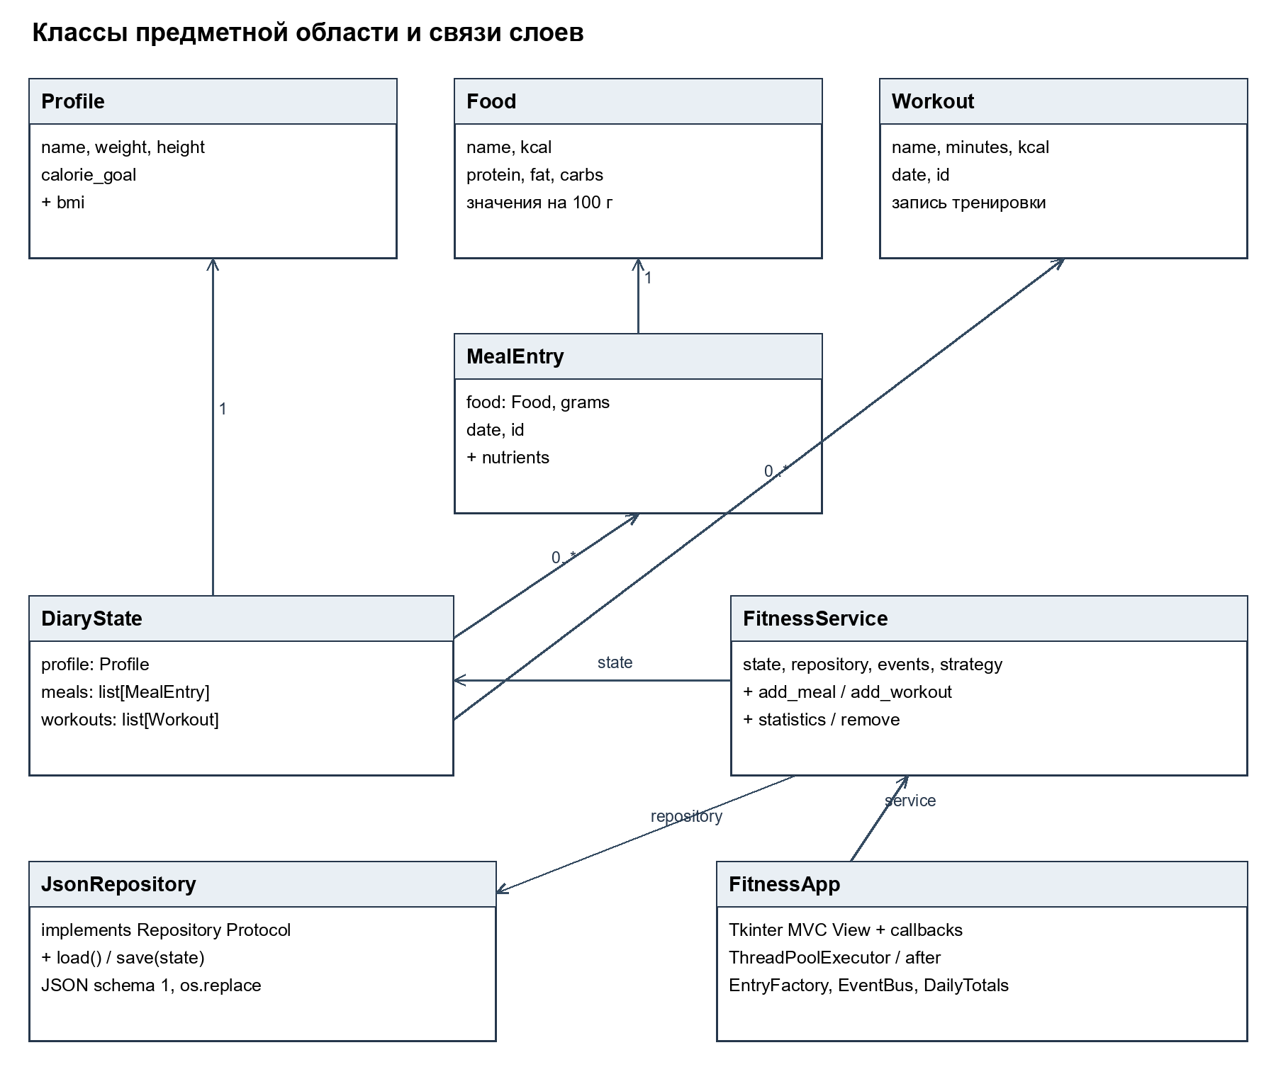
Рисунок 2 — Основные классы и связи слоев
EntryFactory создает проверенные записи из строк формы. EventBus уведомляет интерфейс после сохранения. DailyTotals реализует контракт AggregationStrategy. Выбор этих паттернов ограничен реальными точками расширения: смена хранилища, способа агрегирования и подписчиков на изменения.
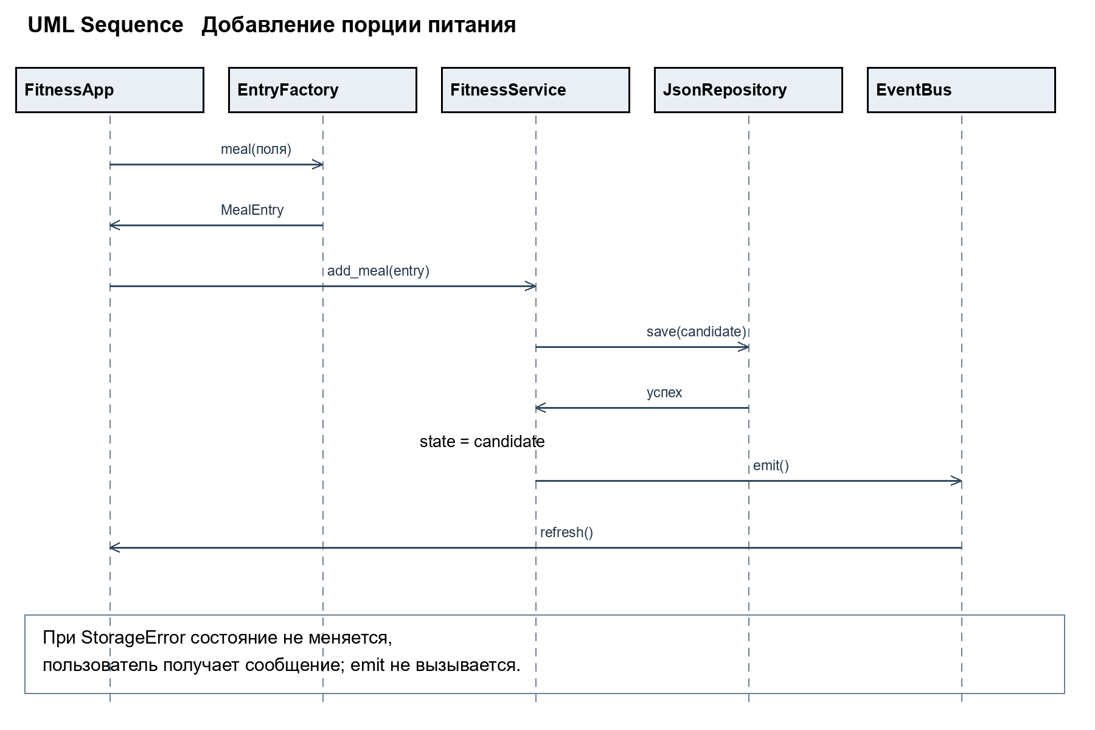
Рисунок 3 — Последовательность добавления порции

1 3 Макеты и удобство работы
Навигация состоит из четырех вкладок: питание, тренировки, статистика и профиль. Дата, сумма КБЖУ и шкала калорий остаются в верхней части. Подписи полей указывают единицы измерения. При вводе отображается расчет порции или пояснение ошибки. Таблицы имеют вертикальную прокрутку; удаление требует подтверждения.
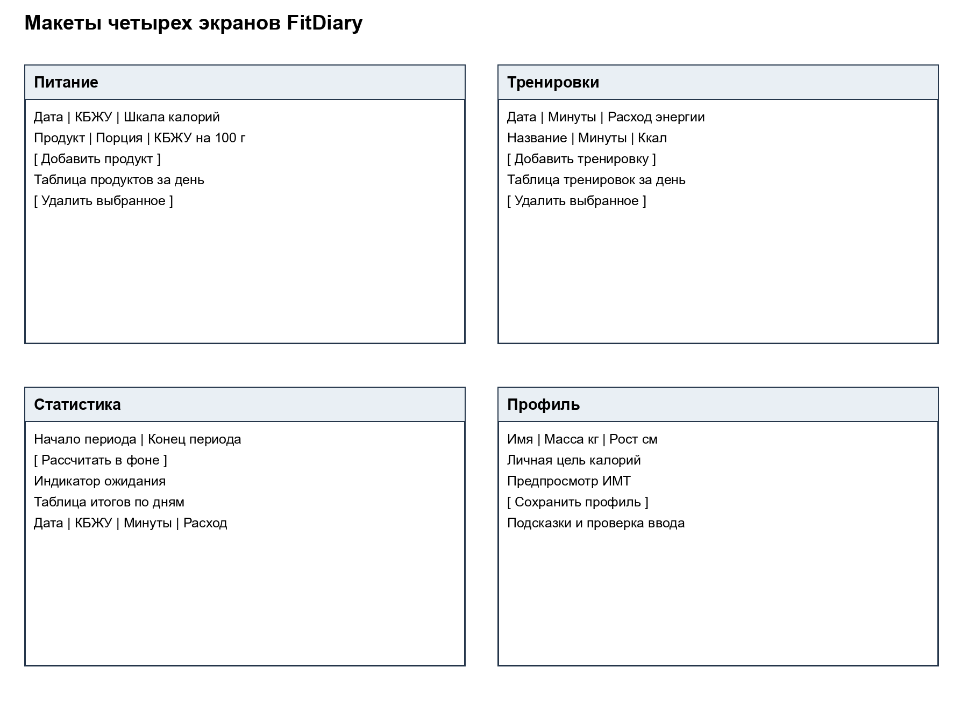
Рисунок 4 — Макеты экранов

2 Разработка и структура кода

2 1 Реализация расчетов
Каждый показатель порции вычисляется независимо по отношению массы порции к 100 г. Калории не выводятся из БЖУ по коэффициентам, поскольку значение калорийности пользователь переносит с упаковки отдельно. Промежуточное округление не выполняется; отображение использует один десятичный знак.
$$X порции =\frac{X на 100 г · масса порции г}{100}$$
Индекс массы тела вычисляется из массы W в килограммах и роста h в метрах. Рост из формы переводится из сантиметров в метры. Программа выводит числовой результат без медицинской классификации.
$$ИМТ =\frac{W}{h²}$$
Шкала заполняется до 100%, а текстовый процент может превышать 100. Расход калорий тренировки выводится отдельным итогом: он не уменьшает количество съеденных калорий. Пользователь самостоятельно задает цель; приложение не назначает рацион.

2 2 Сохранение и обработка ошибок
Формат файла содержит schema=1, profile, meals и workouts. При загрузке все записи повторно проходят доменную проверку. Неизвестная версия, повторяющиеся ID, файл более 50 МБ и поврежденный JSON вызывают StorageError. Исходный файл при ошибке загрузки не перезаписывается.
Сохранение выполняется во временный файл в том же каталоге. После записи вызываются flush и fsync, затем os.replace заменяет целевой файл. Сервис присваивает новое состояние только после успешной записи, поэтому при ошибке диск и интерфейс не расходятся из-за несохраненного добавления. Это не решает конфликт двух параллельных экземпляров приложения.
def _commit(self, candidate):
self.repository.save(candidate)
self.state = candidate
log.info("diary_saved meals=%d workouts=%d",
len(candidate.meals), len(candidate.workouts))
self.events.emit()
Ожидаемые ошибки формы обрабатываются через ValidationError. Непредвиденные ошибки callbacks Tk попадают в глобальный перехватчик. Журнал JSON Lines хранит время, уровень, имя модуля и текст события; выполняется ротация по 1 МБ с двумя резервными файлами.

2 3 Фоновая статистика и структура проекта
При нажатии кнопки статистики фиксируется ссылка на снимок состояния. Изменения дневника создают новые списки и новый DiaryState, а отдельные записи неизменяемы. Worker выполняет только агрегацию. Главный поток через after проверяет Future, выводит таблицу и возвращает кнопку в активное состояние. Ошибка вычисления останавливает индикатор и показывает сообщение.
В таблицах отображаются первые 500 записей, чтобы создание большого количества виджетных строк не задерживало экран. Итоги охватывают все записи. Агрегация проходит массивы один раз и сортирует только активные даты; сложность O(n + d log d), где n — число записей, d — число дней с записями.
Каталог | Назначение
fitdiary | Модели, репозиторий, сервис, GUI и журнал
tests | Тесты предметных правил, сервисов, хранения и интерфейса
tools | Воспроизводимые проверки, нагрузка и сценарий отладки
docs | Отчет, руководства, UML, справочник API и защита
evidence | Исходные результаты измерений и снимки
release | FitDiary.exe для Windows x64

3 Отладка тестирование и профилирование

3 1 Пошаговая отладка и исправления
Расчет порции проверен стандартным отладчиком pdb: установлена точка останова перед вычислением nutrients, просмотрены стек и entry, выполнен шаг и просмотрен totals. Для 250 г продукта со значениями 100 / 10 / 5 / 20 на 100 г получен кортеж 250 / 25 / 12,5 / 50. Протокол сохранен в evidence/debug_session.txt.
ID | Обнаружение и причина | Исправление и проверка
B01 | В JSON schema=true принималась как версия 1, поскольку True == 1 в Python | Добавлена проверка type(schema) is int; тест test_boolean_schema_rejected
B02 | При масштабировании Windows нижние кнопки скрывались из-за начальной высоты таблицы | Высота Treeview уменьшена с 10 до 5 строк; пересборка и повторный осмотр четырех вкладок

3 2 Модульные и интеграционные тесты
Тесты организованы по схеме AAA: подготовить состояние, выполнить действие и проверить результат. Доменные тесты проверяют арифметику, границы, даты, десятичную запятую и неизменяемость записей. Тесты сервисов используют Mock для репозитория, стратегии и наблюдателей. Ошибки записи моделируются без реального заполнения диска.
Интеграционные проверки выполняют сохранение и повторную загрузку JSON, проверяют сохранность исходного файла при ошибке замены и создают настоящий Tk интерфейс. Диалоги подменяются, чтобы тесты не ожидали ручного ответа. Фоновый сценарий проверяется настоящим Future; отдельно моделируются ожидание и ошибка worker.
Последний сохраненный прогон: 67 тестов завершились успешно. Coverage.py зафиксировал 470 из 471 исполняемых строк пакета fitdiary, то есть 99.79%. Порог 70% выполнен. Измерение включает GUI и точку входа; единственная непосещенная строка — прямой вызов main в условии __name__. Покрытие ветвей отдельно не измерялось.
Ruff не обнаружил замечаний в итоговом прогоне. Компиляционная проверка compileall завершилась успешно. Подробные результаты находятся в evidence/tests.txt, coverage.json, coverage_html и static_analysis.txt. Высокое покрытие строк не доказывает отсутствие всех ошибок.

3 3 Производительность и память
Нагрузочные данные созданы программно и не являются дневником реального пользователя. Для каждого размера выполнено три измерения агрегации без включенного профилировщика; в таблице приведена медиана. Сохранение и загрузка JSON измерены отдельно по одному проходу на размер. Результаты зависят от компьютера и фоновой нагрузки.
Питание | Тренировки | Расчет мс | Запись с | Чтение с
1000 | 100 | 1.37 | 0.024 | 0.019
10000 | 1000 | 10.70 | 0.205 | 0.101
50000 | 5000 | 53.33 | 0.948 | 0.497
На наборе 10 000 порций сравнен повторный проход по данным для каждого дня и однопроходная агрегация. Результаты совпали. В данном измерении время уменьшилось с 95.50 до 10.48 мс, ускорение составило 9.12 раза. Это сравнение двух алгоритмов на одном наборе, а не универсальная оценка скорости приложения.
cProfile выделяет calculate и nutrients как основные участки обработки. tracemalloc измерял выделения Python после подготовки данных: пик — 350.8 КиБ, удерживаемый прирост после 10 расчетов и gc.collect — 0 байт. В этом сценарии накопления памяти не обнаружено; измерение не является оценкой полной RAM процесса или доказательством отсутствия всех утечек.
При фоновом расчете для 55 000 записей цикл Tk продолжал обрабатывать контрольные события. Максимальный наблюдавшийся интервал составил 38.5 мс; число наблюдений — 2. Короткий замер подтверждает выполнение контрольных событий, но не задает гарантированное время отклика. Сохранение большого JSON остается синхронным и может задерживать интерфейс примерно на секунду.

3 4 Сборка и приемочная демонстрация
Windows exe собран PyInstaller в режиме onefile и windowed. Проверены запуск демонстрационного дневника, четыре вкладки, отображение КБЖУ и ИМТ, фоновая статистика и видимость нижних кнопок. Снимки сделаны с работающего exe. Отчетные результаты можно воспроизвести средствами tools/verify.py и tools/benchmark.py.

Заключение
Разработано новое приложение FitDiary по варианту 9. Реализованы дневники питания и тренировок, расчет КБЖУ порций и ИМТ, шкала дневной цели и многопоточная статистика. Разделение моделей, сервиса, хранилища и интерфейса позволило проверить расчеты независимо от файлов и экранов.
Проверка из 67 тестов завершилась успешно; покрытие строк составляет 99.79%. Подготовлены Windows дистрибутив, руководства, API справочник и материалы для защиты. Дальнейшее развитие возможно через редактирование записей, постраничный вывод, SQLite и последовательное фоновое сохранение.

Список использованных источников
1. Задание и методические указания по практическому обучению. Материал, предоставленный для выполнения практики.
2. Python 3.13 Documentation. Tkinter. https://docs.python.org/3.13/library/tkinter.html Дата обращения 04.11.2026.
3. Python 3.13 Documentation. unittest. https://docs.python.org/3.13/library/unittest.html Дата обращения 04.11.2026.
4. Python 3.13 Documentation. The Python Profilers. https://docs.python.org/3.13/library/profile.html Дата обращения 04.11.2026.
5. Coverage.py 7.17.1 Documentation. https://coverage.readthedocs.io/en/7.17.1/ Дата обращения 04.11.2026.
6. PyInstaller Documentation. Using PyInstaller. https://pyinstaller.org/en/stable/usage.html Дата обращения 04.11.2026.
7. ГОСТ 19.504–79. Руководство программиста. Росстандарт. https://protect.gost.ru/gost/details/2055b69f-9230-4995-b737-c550e84d617b Дата обращения 04.11.2026.
8. ГОСТ 19.505–79. Руководство оператора. Сведения о стандарте: https://protect.gost.ru/gost/changesdetails/6a491f0b-cccf-459e-b6a0-a83a5b77ff11 Дата обращения 04.11.2026.

Приложение А Исходный код ключевых модулей
Ниже приведены полные исходники модулей предметной области, хранения и бизнес логики. Полный комплект исходного кода, включая GUI, журнал и точку входа, находится в каталоге fitdiary. Длинные строки в печатном листинге переносятся; исполняемый оригинал находится в файлах проекта.
Файл fitdiary/domain.py
"""Модели и проверка данных без зависимости от интерфейса и файлов."""

import math
from dataclasses import dataclass, field
from datetime import date
from uuid import uuid4

class ValidationError(ValueError):
"""Некорректное значение пользовательского поля."""

class StorageError(Exception):
"""Ошибка чтения или безопасного сохранения дневника."""

def number(value, label, minimum=0, maximum=100000):
"""Проверить конечное число, принимая запятую как десятичный знак."""
if isinstance(value, bool):
raise ValidationError(f"{label}: требуется число")
try:
result = float(str(value).replace(",", "."))
except (ValueError, TypeError):
raise ValidationError(f"{label}: требуется число") from None
if not math.isfinite(result) or not minimum <= result <= maximum:
raise ValidationError(f"{label}: допустимо от {minimum:g} до {maximum:g}")
return result

def text(value, label, maximum=120):
"""Нормализовать обязательную текстовую строку."""
if not isinstance(value, str) or not value.strip() or len(value.strip()) > maximum:
raise ValidationError(f"{label}: от 1 до {maximum} символов")
return value.strip()

def day(value):
"""Проверить и вернуть дату в формате ГГГГ-ММ-ДД."""
try:
return date.fromisoformat(value).isoformat()
except (ValueError, TypeError):
raise ValidationError("Дата: используйте ГГГГ-ММ-ДД") from None

@dataclass(frozen=True)
class Profile:
"""Параметры пользователя; цель калорий задается самим пользователем."""

name: str = "Пользователь"
weight: float = 70.0
height: float = 175.0
calorie_goal: float = 2000.0

def __post_init__(self):
object.__setattr__(self, "name", text(self.name, "Имя"))
for key, lo, hi in [("weight", 1, 600), ("height", 30, 300), ("calorie_goal", 1,
20000)]:
object.__setattr__(self, key, number(getattr(self, key), key, lo, hi))

@property
def bmi(self):
"""ИМТ = масса в кг / квадрат роста в метрах, без медицинской оценки."""
return self.weight / (self.height / 100) ** 2

@dataclass(frozen=True)
class Food:
"""Пищевая ценность продукта на 100 граммов."""

name: str
kcal: float
protein: float
fat: float
carbs: float

def __post_init__(self):
object.__setattr__(self, "name", text(self.name, "Продукт"))
for key in ("kcal", "protein", "fat", "carbs"):
object.__setattr__(self, key, number(getattr(self, key), key, 0, 1000 if key ==
"kcal" else 100))

@dataclass(frozen=True)
class MealEntry:
"""Порция продукта в определенный день; ID стабилен при сохранении."""

food: Food
grams: float
date: str
id: str = field(default_factory=lambda: uuid4().hex)

def __post_init__(self):
if not isinstance(self.food, Food):
raise ValidationError("Требуется продукт Food")
object.__setattr__(self, "grams", number(self.grams, "Масса порции", 0.1, 10000))
object.__setattr__(self, "date", day(self.date))
object.__setattr__(self, "id", text(self.id, "ID"))

@property
def nutrients(self):
"""Вернуть КБЖУ порции без промежуточного округления."""
return tuple(getattr(self.food, key) * self.grams / 100 for key in ("kcal", "protein",
"fat", "carbs"))

@dataclass(frozen=True)
class Workout:
"""Запись тренировки; затраты энергии вводятся вручную."""

name: str
minutes: float
kcal: float
date: str
id: str = field(default_factory=lambda: uuid4().hex)

def __post_init__(self):
object.__setattr__(self, "name", text(self.name, "Тренировка"))
object.__setattr__(self, "minutes", number(self.minutes, "Минуты", 0.1, 1440))
object.__setattr__(self, "kcal", number(self.kcal, "Расход ккал", 0, 20000))
object.__setattr__(self, "date", day(self.date))
object.__setattr__(self, "id", text(self.id, "ID"))

@dataclass
class DiaryState:
"""Корневое состояние дневника для репозитория и сервисов."""

profile: Profile = field(default_factory=Profile)
meals: list[MealEntry] = field(default_factory=list)
workouts: list[Workout] = field(default_factory=list)
Файл fitdiary/storage.py
"""Версионированный JSON и атомарная замена файла при сохранении."""

import json
import os
from dataclasses import asdict
from pathlib import Path
from tempfile import NamedTemporaryFile
from typing import Protocol

from .domain import DiaryState, Food, MealEntry, Profile, StorageError, Workout

class Repository(Protocol):
"""Контракт хранилища для подмены в тестах и смены способа хранения."""

def load(self) -> DiaryState: ...

def save(self, state: DiaryState) -> None: ...

class JsonRepository:
"""UTF-8 JSON schema 1; ошибки не заменяют исходные данные пустым файлом."""

def __init__(self, path):
self.path = Path(path)

def load(self):
"""Загрузить полностью проверенные данные или вернуть новый дневник."""
if not self.path.exists():
return DiaryState()
try:
if self.path.stat().st_size > 50_000_000:
raise ValueError("Файл превышает 50 МБ")
data = json.loads(self.path.read_text(encoding="utf-8"))
if type(data["schema"]) is not int or data["schema"] != 1:
raise ValueError("Неизвестная версия формата")
state = DiaryState(Profile(**data["profile"]))
state.meals = [MealEntry(food=Food(**row["food"]), **{k: v for k, v in row.items()
if k != "food"}) for row in data["meals"]]
state.workouts = [Workout(**row) for row in data["workouts"]]
ids = [item.id for item in [*state.meals, *state.workouts]]
if len(set(ids)) != len(ids):
raise ValueError("Повторяющиеся ID записей")
return state
except (OSError, ValueError, TypeError, KeyError, AttributeError) as exc:
raise StorageError(f"Не удалось прочитать {self.path.name}: {exc}") from exc

def save(self, state):
"""Сохранить через временный файл, fsync и os.replace в том же каталоге."""
temporary = None
try:
self.path.parent.mkdir(parents=True, exist_ok=True)
payload = {"schema": 1, **asdict(state)}
with NamedTemporaryFile(mode="w", encoding="utf-8", dir=self.path.parent,
delete=False, suffix=".tmp") as stream:
temporary = Path(stream.name)
json.dump(payload, stream, ensure_ascii=False, indent=2, allow_nan=False)
stream.flush()
os.fsync(stream.fileno())
os.replace(temporary, self.path)
except (OSError, ValueError, TypeError) as exc:
raise StorageError(f"Не удалось сохранить {self.path.name}: {exc}") from exc
finally:
if temporary is not None:
temporary.unlink(missing_ok=True)
Файл fitdiary/services.py
"""Сервисы приложения, фабрика записей, наблюдатель и стратегии статистики."""

import logging
from collections import defaultdict
from dataclasses import replace
from typing import Protocol

from .domain import DiaryState, Food, MealEntry, ValidationError, Workout, day
from .storage import Repository

log = logging.getLogger(__name__)

class EventBus:
"""Паттерн Наблюдатель: уведомление только после успешного сохранения."""

def __init__(self):
self._listeners = []

def subscribe(self, callback):
"""Подписать обработчик без дублирования."""
if callback not in self._listeners:
self._listeners.append(callback)

def emit(self):
"""Ошибка одного наблюдателя не отменяет сохраненную операцию."""
for callback in tuple(self._listeners):
try:
callback()
except Exception:
log.exception("observer_failed")

class EntryFactory:
"""Фабрика нормализованных записей из полей формы."""

@staticmethod
def meal(name, kcal, protein, fat, carbs, grams, date):
"""Создать запись питания с проверкой всех параметров."""
return MealEntry(Food(name, kcal, protein, fat, carbs), grams, date)

@staticmethod
def workout(name, minutes, kcal, date):
"""Создать проверенную запись тренировки."""
return Workout(name, minutes, kcal, date)

class AggregationStrategy(Protocol):
"""Контракт вычисления статистики для выбранного периода."""

def calculate(self, state: DiaryState, start: str, end: str) -> list[dict]: ...

class DailyTotals:
"""Однопроходная агрегация O(n + d log d), d — число активных дней."""

def calculate(self, state, start, end):
"""Посчитать КБЖУ и тренировки включительно между двумя датами."""
start, end = day(start), day(end)
if start > end:
raise ValidationError("Начало периода позже конца")
totals = defaultdict(lambda: [0.0] * 6)
for meal in state.meals:
if start <= meal.date <= end:
row = totals[meal.date]
for i, value in enumerate(meal.nutrients):
row[i] += value
for workout in state.workouts:
if start <= workout.date <= end:
totals[workout.date][4] += workout.minutes
totals[workout.date][5] += workout.kcal
return [dict(zip(("date", "kcal", "protein", "fat", "carbs", "minutes", "burned"),
(key, *totals[key]), strict=True)) for key in sorted(totals)]

class FitnessService:
"""Слой сценариев; новое состояние фиксируется после записи на диск."""

def __init__(self, repository: Repository, events=None, strategy=None):
self.repository = repository
self.events = events or EventBus()
self.strategy = strategy or DailyTotals()
self.state = repository.load()

def _commit(self, candidate):
self.repository.save(candidate)
self.state = candidate
log.info("diary_saved meals=%d workouts=%d", len(candidate.meals),
len(candidate.workouts))
self.events.emit()

def add_meal(self, entry):
"""Добавить порцию и уведомить интерфейс."""
if not isinstance(entry, MealEntry):
raise ValidationError("Требуется запись питания")
self._check_id(entry.id)
self._commit(replace(self.state, meals=[*self.state.meals, entry]))

def add_workout(self, entry):
"""Добавить тренировку и уведомить интерфейс."""
if not isinstance(entry, Workout):
raise ValidationError("Требуется тренировка")
self._check_id(entry.id)
self._commit(replace(self.state, workouts=[*self.state.workouts, entry]))

def _check_id(self, entry_id):
if any(item.id == entry_id for item in [*self.state.meals, *self.state.workouts]):
raise ValidationError("Запись с таким ID уже существует")

def remove(self, entry_id):
"""Удалить запись по ID; неизвестный ID является ошибкой."""
meals = [m for m in self.state.meals if m.id != entry_id]
workouts = [w for w in self.state.workouts if w.id != entry_id]
if len(meals) == len(self.state.meals) and len(workouts) == len(self.state.workouts):
raise ValidationError("Запись не найдена")
self._commit(replace(self.state, meals=meals, workouts=workouts))

def update_profile(self, profile):
"""Сохранить проверенный профиль."""
from .domain import Profile

if not isinstance(profile, Profile):
raise ValidationError("Требуется профиль")
self._commit(replace(self.state, profile=profile))

def statistics(self, start, end, snapshot=None):
"""Вычислить статистику; snapshot позволяет изолировать фоновый поток."""
return self.strategy.calculate(snapshot if snapshot is not None else self.state,
start, end)

Приложение Б Результаты тестов и профилирования
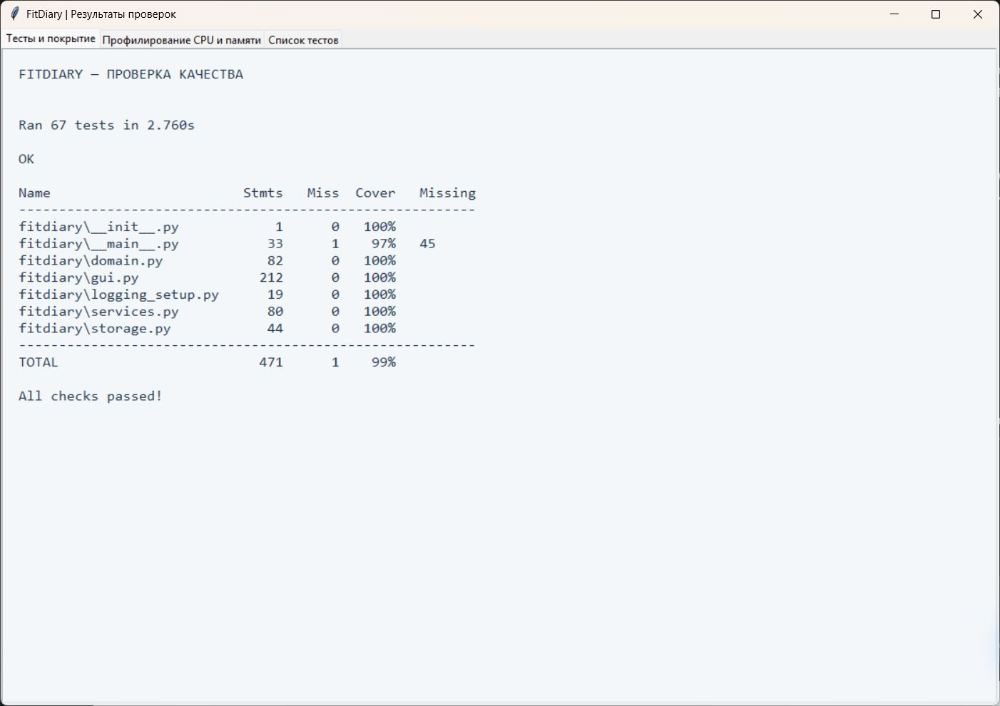
Б1 — Тесты и покрытие строк
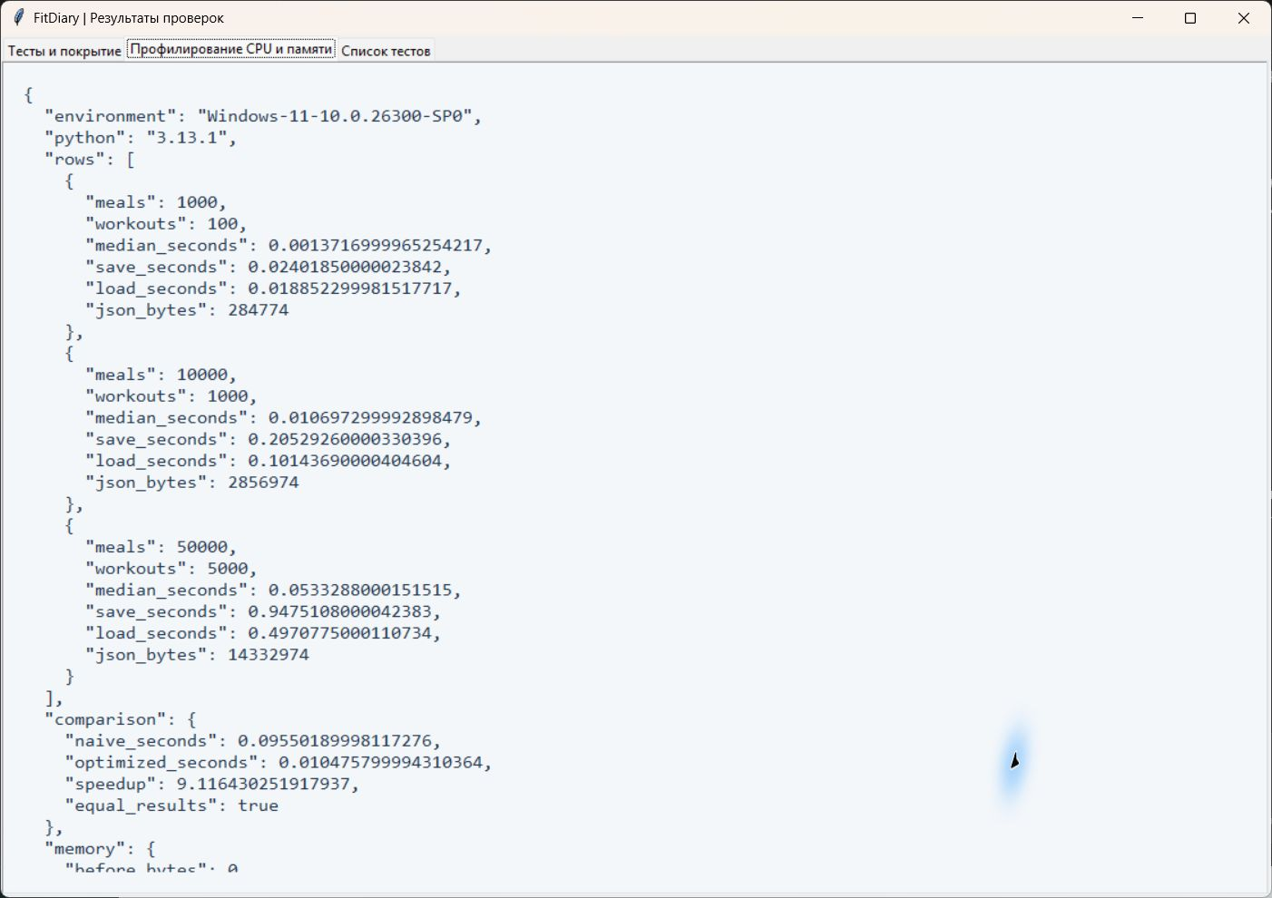
Б2 — Нагрузочные измерения
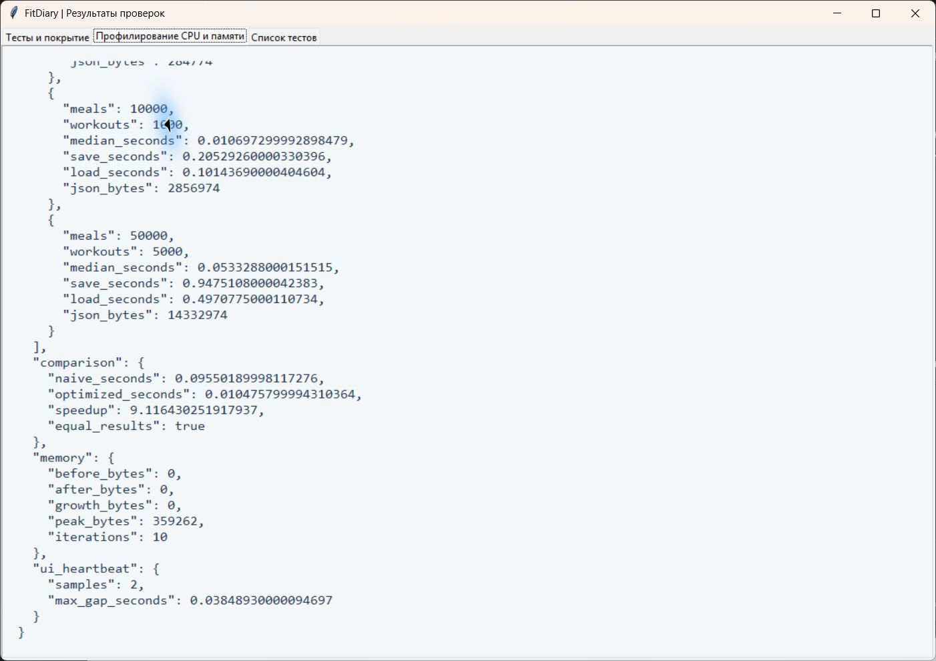
Б3 — Измерение памяти
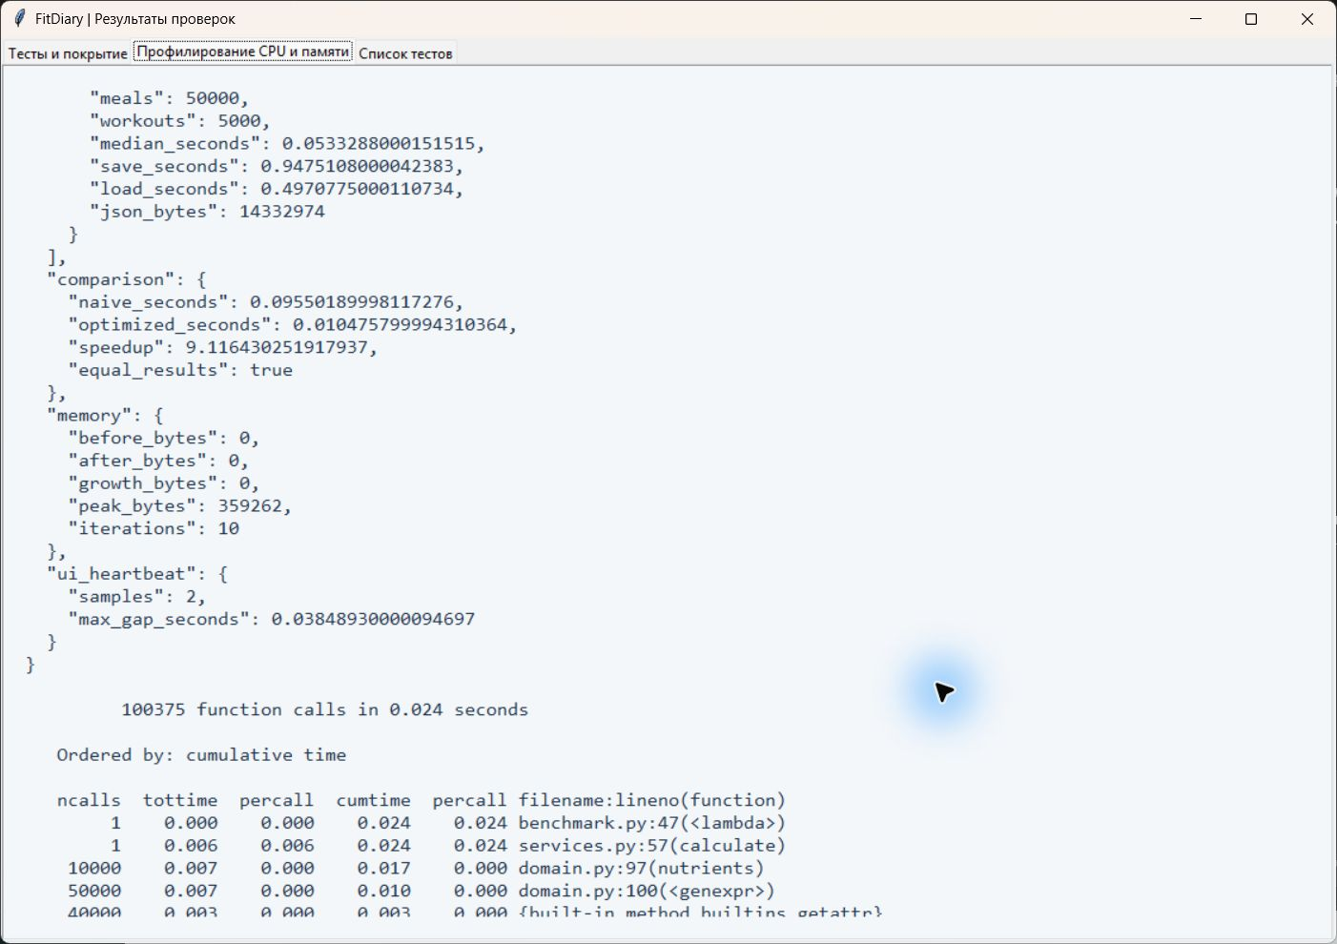
Б4 — Профиль вызовов CPU

Приложение В Пользовательский интерфейс
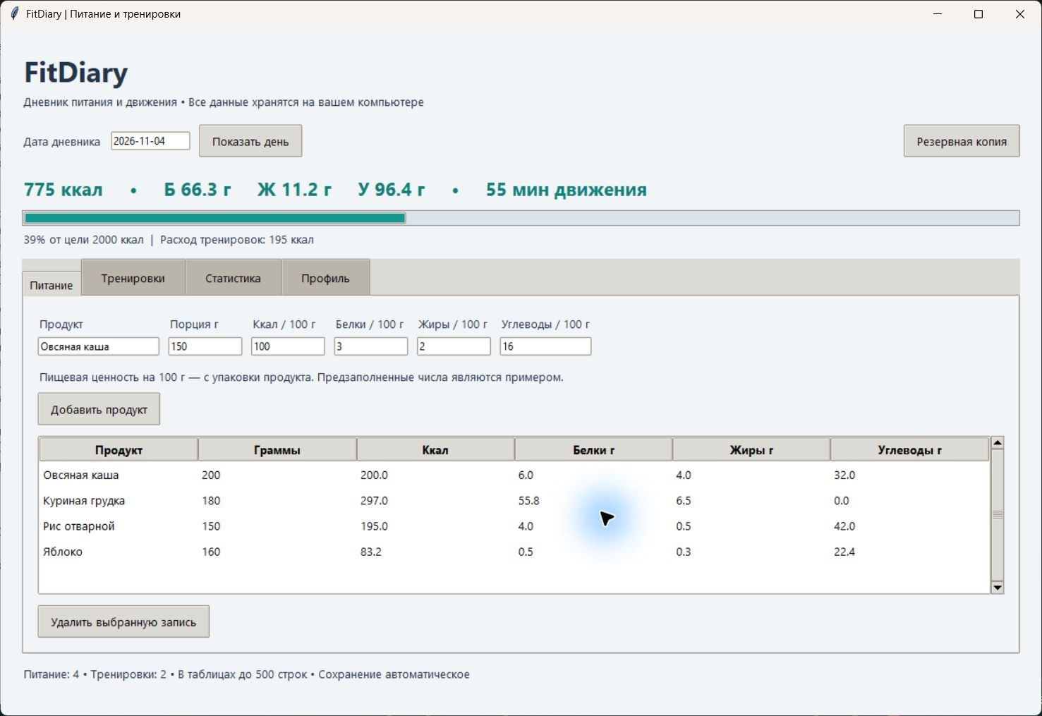
В1 — Дневник питания и шкала калорий
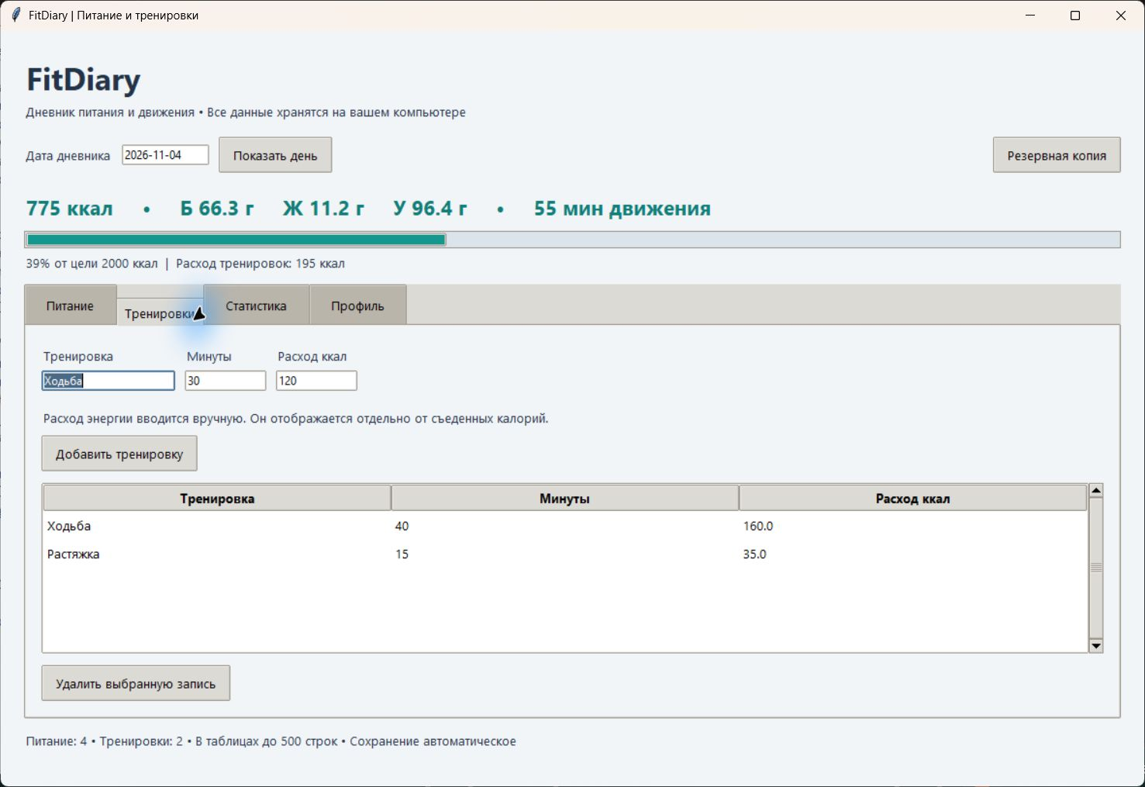
В2 — Дневник тренировок
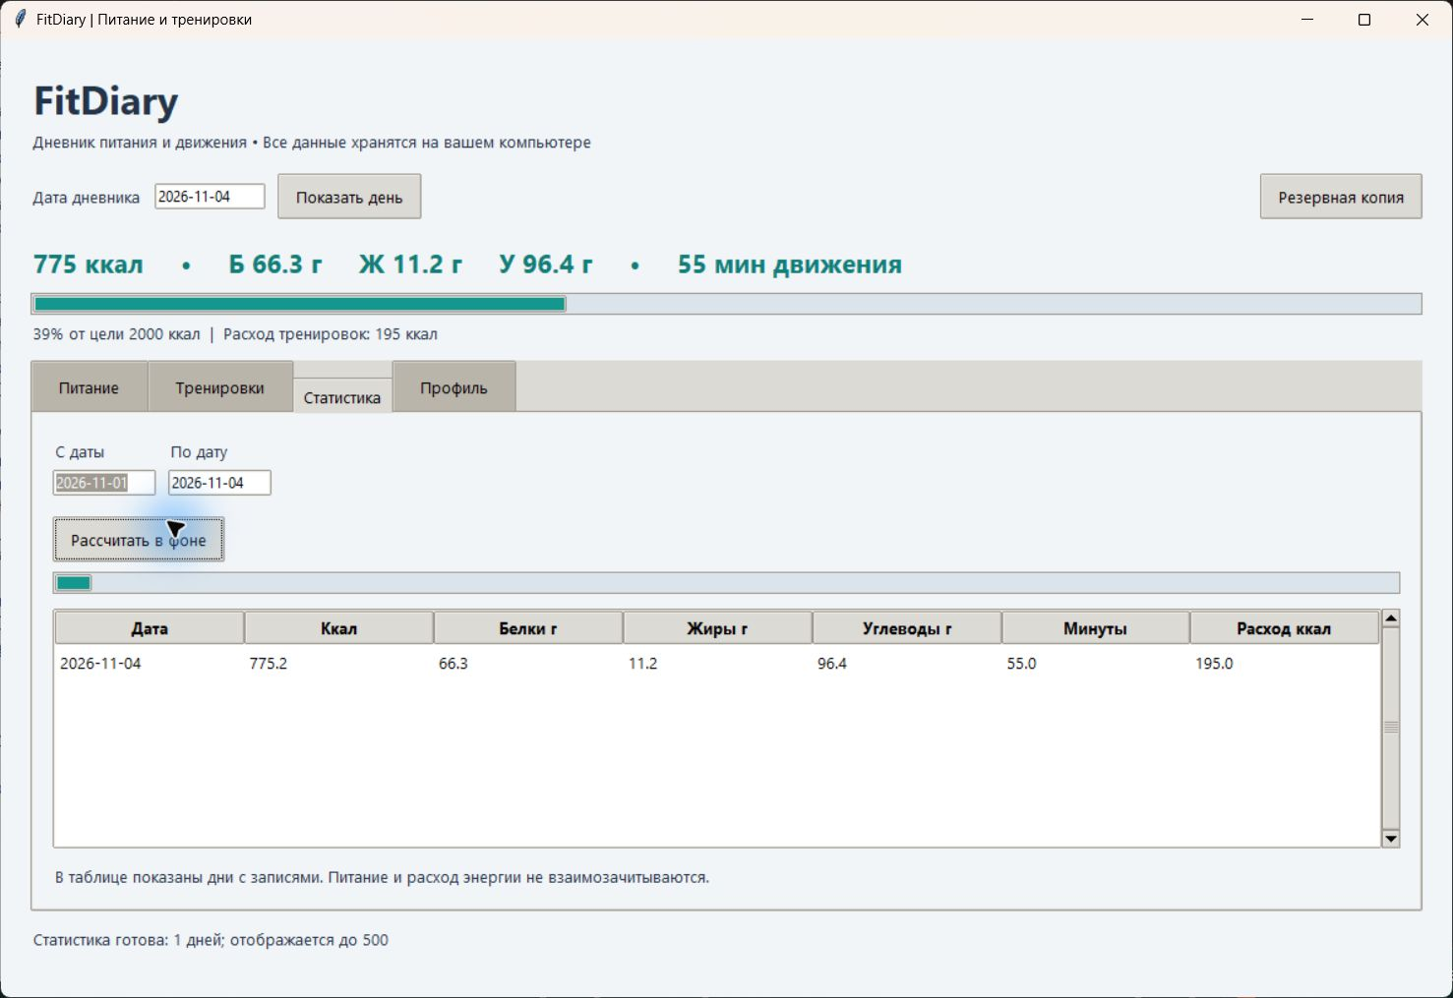
В3 — Результат фонового расчета
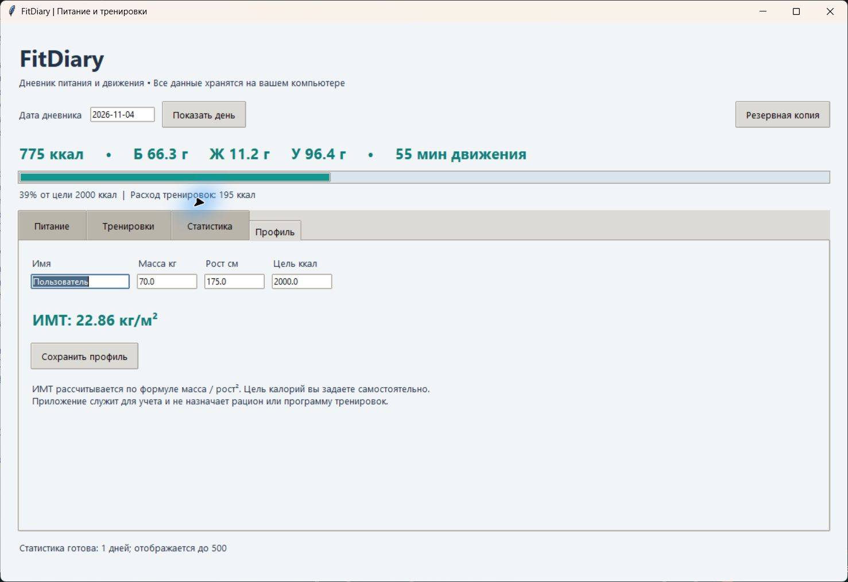
В4 — Профиль и расчет ИМТ

